№ 192

Исследовать функцию - и построить график.

- D – область существования функции.
Функция определена на всей вещественной оси.
Функция определена только на положительной вещественной оси, то есть при для функции получаем неравенство
Функция определена на .

- Функция непрерывна на D, так как непрерывны на D ее множители: x и .
Выясним поведение функции на границе D при , то есть найдем предел функции в точке x = -2 справа.
Получаем вертикальную асимптоту x = -2.

- Функция не является ни четной, ни нечетной, так как нет симметричности ни относительно начала координат, ни относительно оси Oy. Это показывает область D.

- Точки экстремума, интервалы возрастания и убывания.

Необходимое условие существования точек экстремума: найдем первую производную функцию по x, приравняем ее к нулю, найдем критические точки.

Получаем критическую точку A(-1; -1).

Достаточное условие существования экстремума: вычислим знаки производной на промежутках (-2; -1) и .
(-2; -1):
функция убывает;

:
функция возрастает.

Точка A(-1; -1) – точка минимума.

5) Точки перегиба.
Необходимое условие существования точек перегиба: найдем вторую производную функцию по x, приравняем ее к нулю, найдем критические точки.
Следовательно, точек перегиба нет.
Определим выпуклый или вогнутый график функции: определим знак второй производной на D.
Так как на D, то график функции вогнутый на D.

- Наклонные асимптоты .
Используем правило Лопиталя: возьмем производные от числителя и знаменателя.

Следовательно, асимптота .

- Найдем нули функции, то есть значения x, когда y = 0.
Решим полученное уравнение с помощью пакета Maple (при нахождении x используются специальные функции).
Получаем
Получаем две точки B(-1,84;0) и C(1,15;0).

Дополнительно найдем точку
X | 8
y | 5,7

D(8; 5,7)
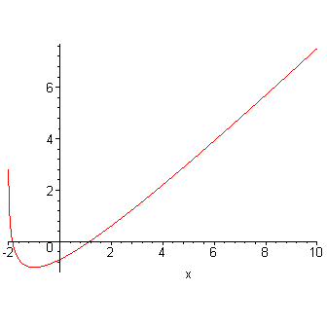

D

B

C

A

